
NHS.9020.15.7.2026 Włoszczowa, 06.08.2026 r.
KOMUNIKAT NR 5/2026
Państwowego Powiatowego Inspektora Sanitarnego we Włoszczowie z dnia 06.08.2026r. w sprawie braku przydatności wody do spożycia przez ludzi z wodociągu Czostków gm. Krasocin

zaopatrującego następujące miejscowości: Czostków, Dąbrówka, Niwiska Gruszczyńskie
Państwowy Powiatowy Inspektor Sanitarny we Włoszczowie informuje, że w badaniach jakości wody pobranej w dniu 4 sierpnia 2026 r. z wodociągu Czostków, w dniu 6 sierpnia 2026 r. stwierdzono ponadnormatywną ilość bakterii grupy coli. W związku z powyższym

stwierdza
brak przydatności wody do spożycia przez ludzi w wodociągu Czostków.

Uwaga:
Woda z kranu nie może być spożywana, ani używana do przygotowania posiłków.
Woda nie może być używana do mycia owoców, warzyw, naczyń kuchennych.
Woda nie nadaje się do kąpieli, mycia zębów, przemywania otwartych zranień.
Woda może być wykorzystywana do celów sanitarnych i prac porządkowych (spłukiwanie toalet, mycie podłóg).

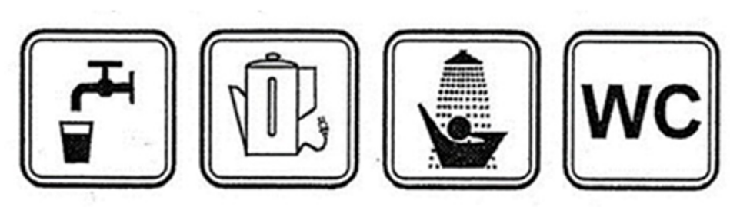
Zalecenia obowiązują do czasu wydania kolejnego komunikatu.
Trwają prace mające na celu przywrócenie jakości wody zgodnej z wymogami sanitarnymi.

Państwowy Powiatowy Inspektor Sanitarny
we Włoszczowie

Ewa Frąszczak
/dokument elektroniczny podpisany podpisem kwalifikowanym/

